Отчет по проделанной работе  Заказчик  ################# | Январь  2017 г.
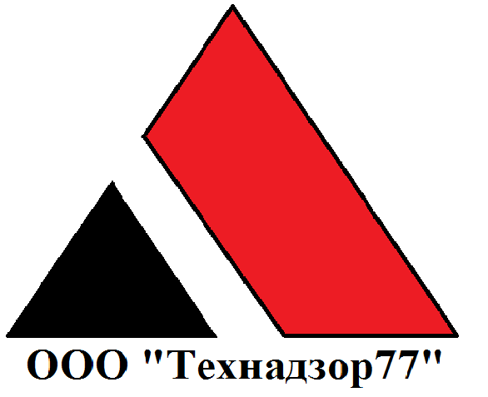

Изм.
Лист
№ докум.
Подпись
Дата
Лист
1
Строительство индивидуального жилого дома. Отчет 01. 2017

г. Москва

Изм.
Лист
№ докум.
Подпись
Дата
Лист
2
Строительство индивидуального жилого дома. Отчет 01. 2017

- Замечания/дефекты (в том числе неисполнение договорных обязательств) выявленные на строительном объекте:

Дата | Замечание/дефект | Отметка об устранении замечаний | Примечания
12.01.17. | Не выполнены примыкания парапетных крышек к дымоходам и стенам. Отклонение парапетных накрывок от плоскости стен
18.01.2017 | Отклонение парапетов от горизонтальной плоскости («винтом»). Отсутствует частично герметизация на стыках парапетных крышек.
23.01.2017. | Отклонение парапетных накрывок от плоскости стен  Имеются перепады давления в системе отопления. Большие теплопотери в системе отопления. Засоры в системе канализации цокольного этажа под стяжкой. |  | Провести ревизию системы отопления, отрегулировать давление.  Промыть систему канализации.

2. Выезды
Изм.
Лист
№ докум.
Подпись
Дата
Лист
3
Строительство индивидуального жилого дома. Отчет 01. 2017

Дата | Информация по выезду
12.01.2017. | Выполняется изготовление и монтаж парапетных крышек.
18.01.2017. | Устройство примыканий парапетных крышек к дымоходам и стенам. Герметизация стыков парапетных крышек.
23.01.2017. | Монтаж парапетных крышек. Ревизия системы отопления и канализации.

3. Мероприятия по оценке качества выполняемых работ с рекомендациями.

1. Входной контроль. (проверка проектной документации, реквизиты паспортов, сертификатов и др. документов о качестве поставляемых на площадку материалов и изделий)

- проверка наличия сертификатов, паспортов на применяемы материалы и изделия.

2.Операционный контроль. (оценка соответствия выполняемых работ проекту, отметки о допущенных отступлениях и т.д. )
- Устранить технологические отступления при изготовлении и монтаже парапетных крышек. Отрегулировать давление в системе отопления.

3. Приемочный контроль. (Специальные журналы работ, журнал авторского надзора, акты на скрытые работы)
- Предоставить исполнительные схемы на систему отопления, акты на освидетельствование скрытых работ.

Изм.
Лист
№ докум.
Подпись
Дата
Лист
4
Строительство индивидуального жилого дома. Отчет 01.2017

Изм.
Лист
№ докум.
Подпись
Дата
Лист
6
Строительство индивидуального жилого дома. Отчет 01.2017

4. Фотоотчет (приложение) со ссылкой на замечания по п.1.

Фото1.

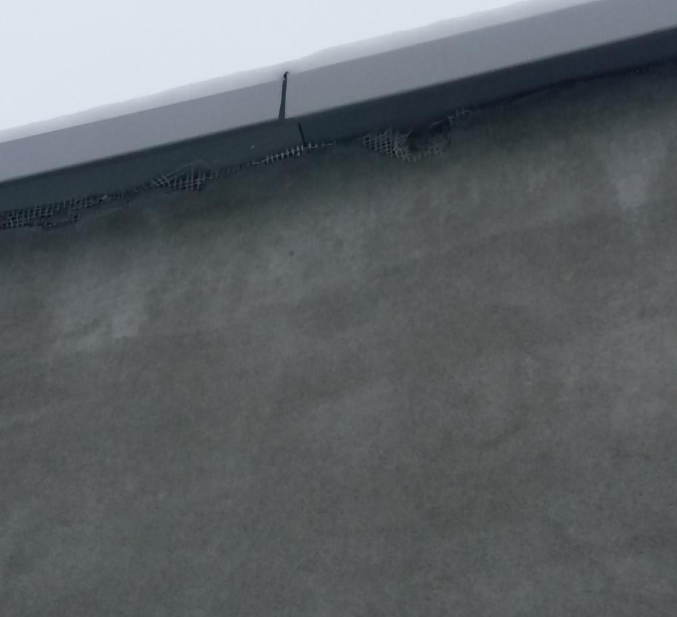

Изм.
Лист
№ докум.
Подпись
Дата
Лист
6
Строительство индивидуального жилого дома. Отчет 01.2017

Фото2.

Изм.
Лист
№ докум.
Подпись
Дата
Лист
6
Строительство индивидуального жилого дома. Отчет 01.2017

Фото 3

